“珍爱生命，远离毒品”系列活动之——禁毒课活动
作者：张燕 文章来源：本站原创 点击数：35 更新时间：2015-10-27 17:24:09
“珍爱生命，远离毒品”系列活动之——禁毒课活动
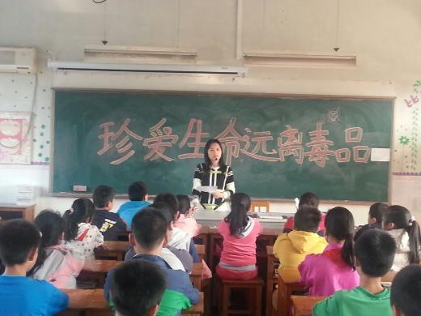
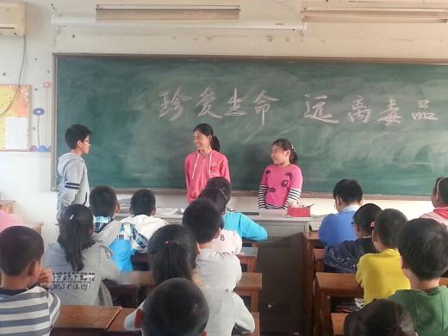
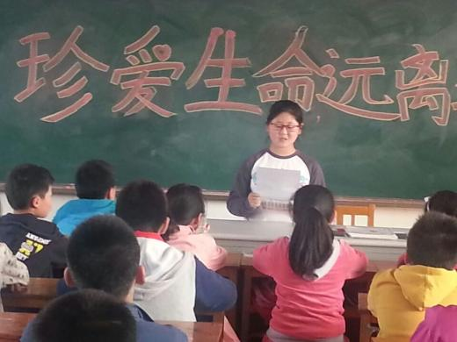
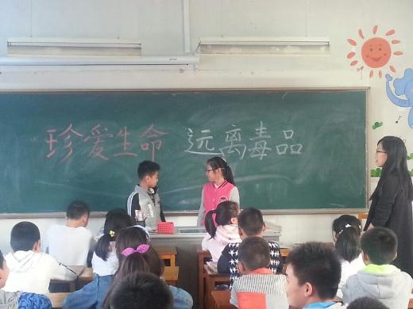
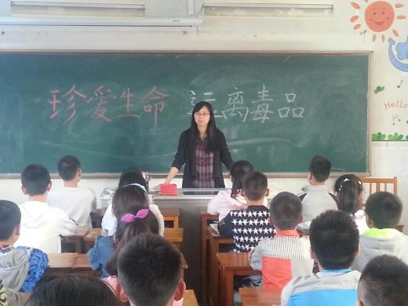
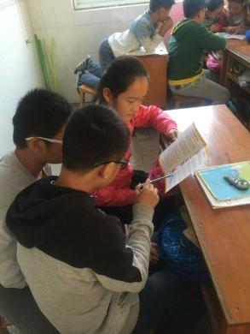

为了让学生充分认识到毒品的危害性，远离毒品，健康成长，10月27日，我校各班中队辅导员给学生上了一节“远离毒品，珍爱生命”的禁毒课。
课上，同学们通过观看视频、图片以及讨论、讲解、表演等方式，认识了什么是毒品，了解了吸食毒品的人有什么症状，还知道了毒品的危害，更重要的是，同学们通过这节课知道了怎样拒绝毒品，遇到别人引诱、欺骗自己吸食毒品时应该怎么做才能保护自己。
本次禁毒课让学生感受很深，大家纷纷表示回家后还要向自己的父母、亲戚、朋友宣传禁毒方面的知识，让他们也提高警惕，学会保护自己！

